Дидактическая игра

«СОБЕРИ КАРТИНКУ»

Цель - сформировать умение, у детей рассматривая сюжетные картинки предполагать, что было раньше, а, что будет потом; развивать наглядно-образное мышление, внимание;

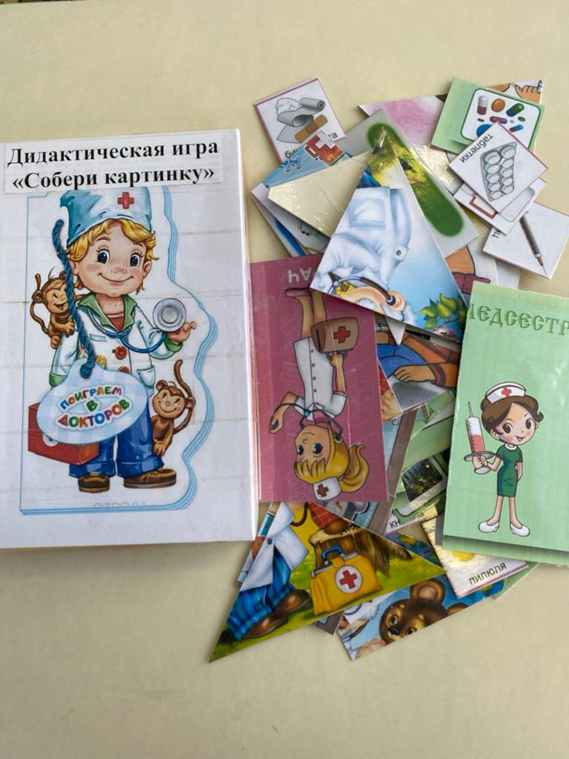

Воспитатель Озорнина И.С.